Tropicália

Contexto histórico

Brasil dos anos 60

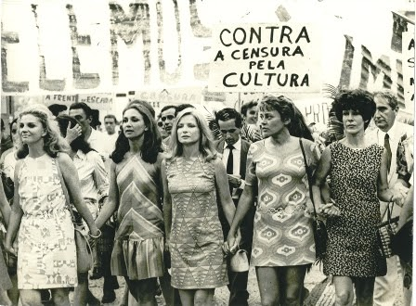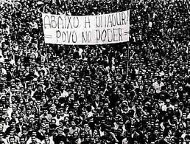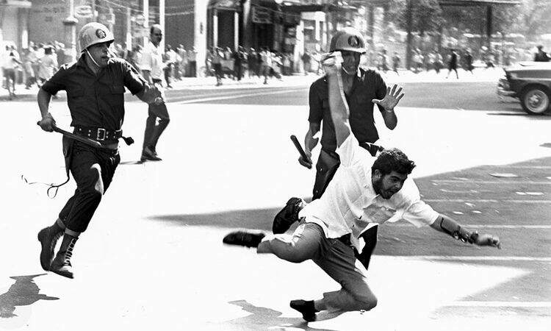Por volta de 1967 o Brasil passava pela ditadura militar, ou seja, um período caótico cuja liberdade da população era drasticamente reduzida, a censura era uma prática corriqueira, acompanhada de muitas prisões, torturas, exílios e até mesmo assassinatos.

A arte era o meio mais próximo onde a população poderia se expressar, e, especialmente nos anos 60, a música era o maior desses meios, visto que a indústria musical brasileira teve um grande crescimento após a explosão da Bossa Nova, que fez o mundo voltar os olhos para um Brasil muito mais charmoso e culto, sem deixar de ter o teor exótico da arte latina, como por exemplo a música “Garota de Ipanema” de Tom Jobim que é considerada a segunda canção mais executada da história da música mundial ou música “Mas que Nada” de Jorge Ben Jor que é uma das mais regravadas do mundo. Além de que as pessoas começaram a ter muito mais acesso aos meios de consumo 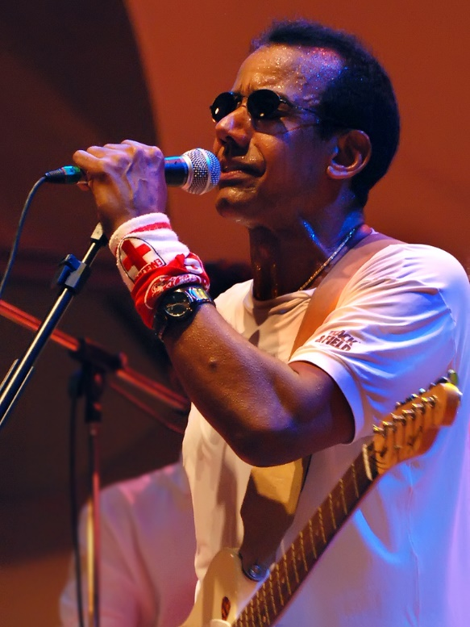musical, como o disco de vinil, a transmissões via televisão e cinema.

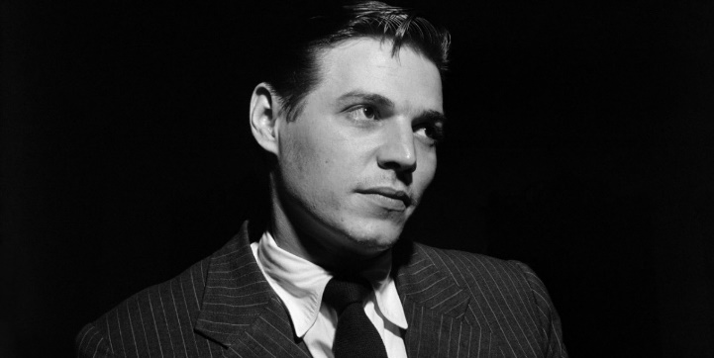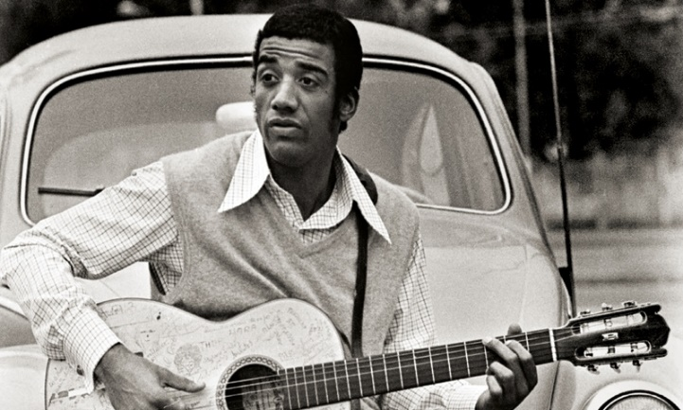

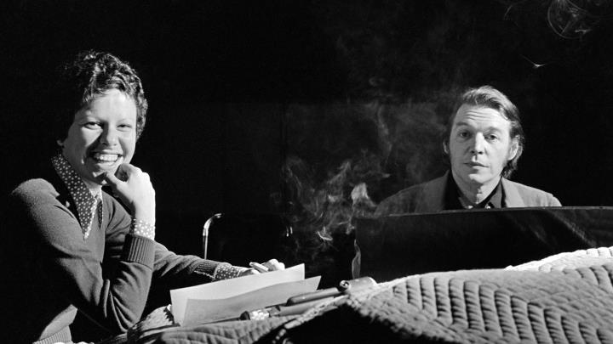

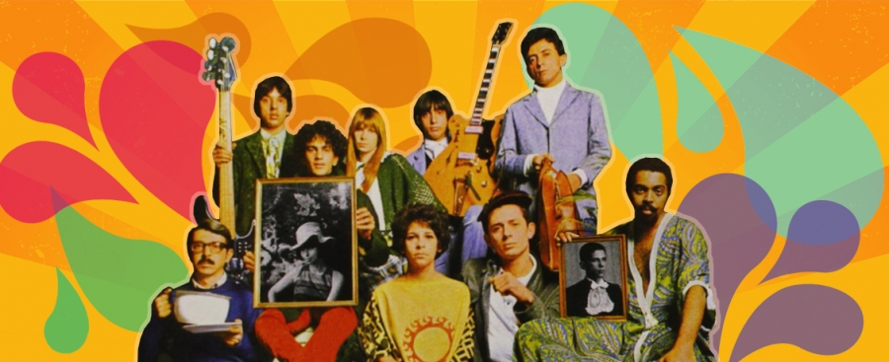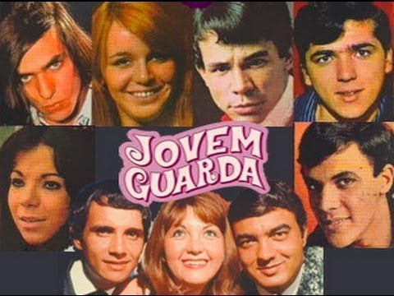Nessa época também havia diferentes frentes musicais, a própria Bossa Nova, que, superficialmente, fazia um samba mais sofisticado, a Jovem Guarda, que baseava seu comportamento nos trejeitos dos artistas de rock estadunidenses e ingleses, e tinham aqueles que acreditavam que as anteriores estavam contribuindo para a cultura dos colonizadores, por isso existiam aqueles que pregavam a soberania da cultura e política brasileira pré-bossa nova. Entretanto, muitos artistas não se encaixavam nesses rótulos, artistas que procuravam utilizar todas as novas possibilidades midiáticas, sem se render a elas, que tinham um jeito de criar música brasileira sem perder a riqueza da arte estrangeira, artistas que queriam desestruturar a arte brasileira, e reconstruí-la de um jeito novo, ridicularizando o que era sério e se emocionando com o ridículo, provocando tanto o novo quanto o velho, seja em melodias, falas, jeitos ou vestimenta, esses eram os Tropicalistas.

Principais Artistas

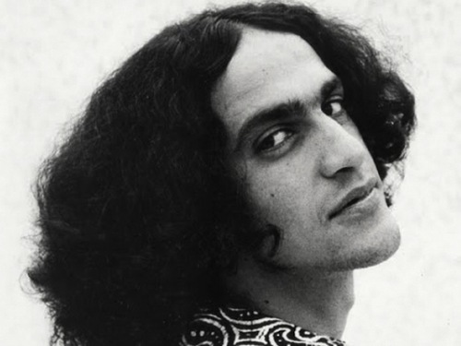Caetano Veloso

Santo Amaro, BA, 7 de agosto de 1942

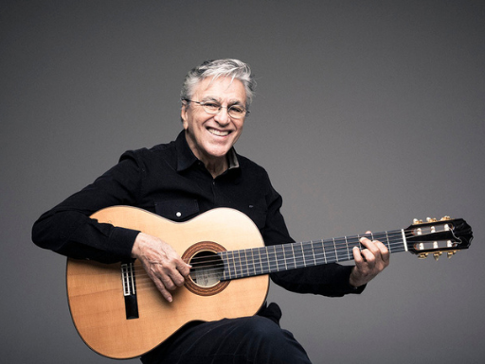Foi uma das lideranças do movimento, já que foi um dos responsáveis por estruturar as ideias, escolher os membros que viriam a fazer parte do movimento, além de compor, tocar e apresentar muitas das músicas mais marcantes do movimento, se apresentou em vários festivais, como sua performance com os Mutantes “É proibido proibir”, onde se exaltou sobre a plateia dando um discurso bastante acalorado, sendo vaiado e aplaudido quase que em proporções equivalentes.

Também teve por 3 meses um programa de televisão juntamente com Gilberto Gil chamado Divino Maravilhoso, que não possuía roteiro, onde basicamente os artistas faziam apresentações livres em cima do palco, posteriormente cancelado após Caetano ser preso, torturado e exilado pelo regime militar, e para poder fugir teve que realizar um show às pressas.

Gilberto Gil

Salvador, BA, 26 de julho de 1942

O maior idealizador do movimento tropicalista, sendo o compositor de muitas das músicas que o representaram.

Empenhado na divulgação da estética tropicalista, que foi muito vaiada pelo publico inicialmente, produziu o seu primeiro disco completamente tropicalista, e realizou diversos shows e apresentações pelo Brasil e Europa sendo diversas vezes vaiado, e até mesmo desclassificado, isso do festival de 1968, porém sua canção em parceria com Caetano Veloso, Divino Maravilhoso, ficou em terceiro lugar no mesmo festival, só que na 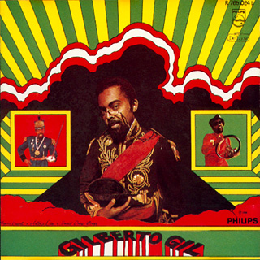voz de Gal Costa, obra essa que se tornou o nome do programa televisivo ao qual apresentou, novamente, com Caetano Veloso.

No final, teve o mesmo destino que seu amigo, foi preso, torturado e exilado pelo regime militar, e para se despedir fez a canção “Aquele Abraço”, que acabou por representar sua situação.

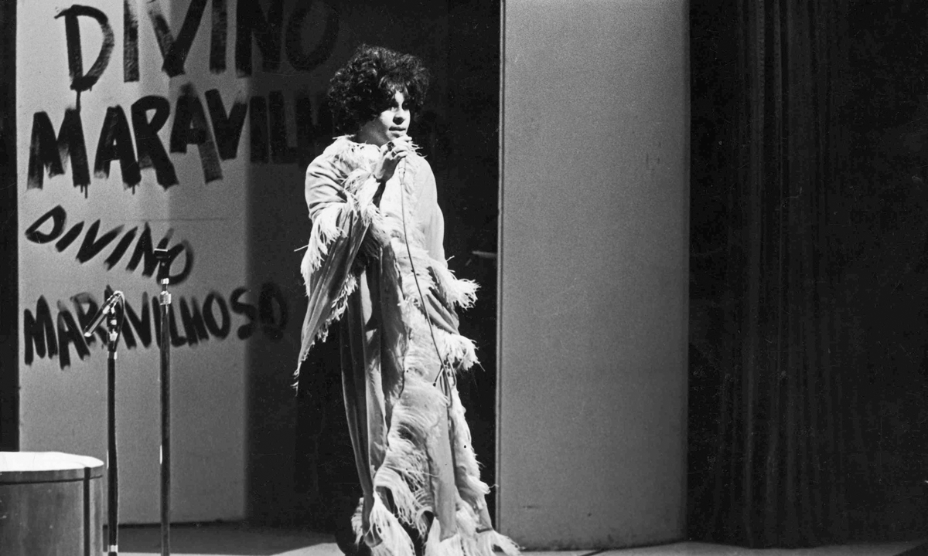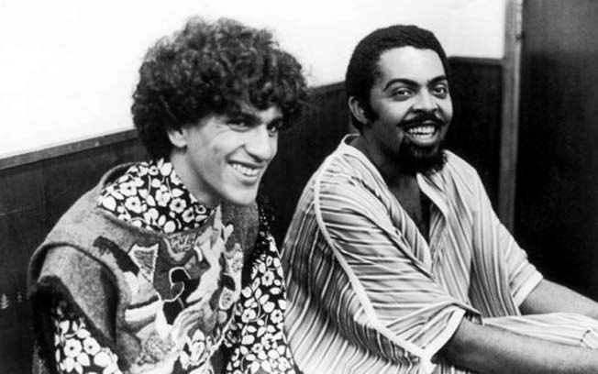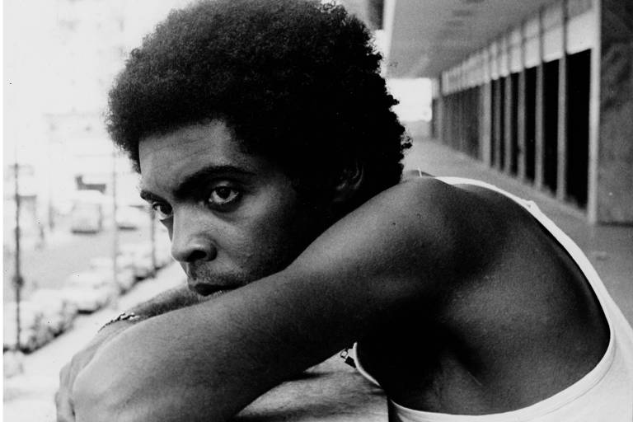  
*“Meu caminho pelo mundo eu mesmo traço  
A Bahia já me deu régua e compasso  
Quem sabe de mim sou eu - aquele abraço!  
Pra você que me esqueceu - aquele abraço!  
Alô, Rio de Janeiro - aquele abraço!  
Todo o povo*  *brasileiro - aquele abraço!”*

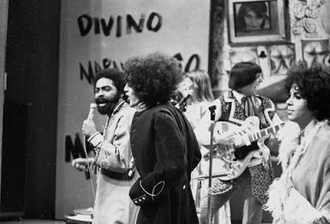

Nara Leão

Vitória, ES, 19 de janeiro de 1942

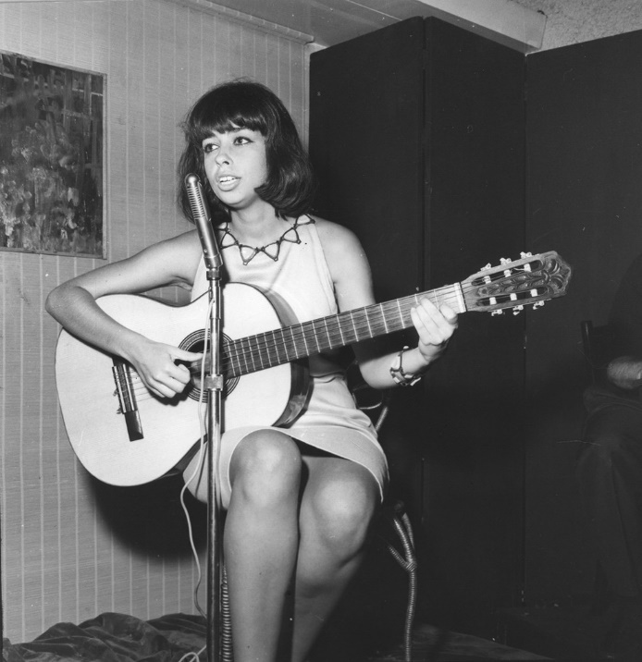Artista entusiasta da Tropicália, participou do disco manifesto Tropicália ou Panis et Circencis, mas era amplamente conhecida como musa da Bossa Nova, suas músicas possuíam um forte teor de protesto político, fazendo críticas claras ao regime militar em rede aberta e programas de rádio, pautas que a maioria das pessoas costumava evitar naquela época. Não por acaso foi perseguida pelos militares, e se refugiou na Europa, onde fez uma onda de shows.

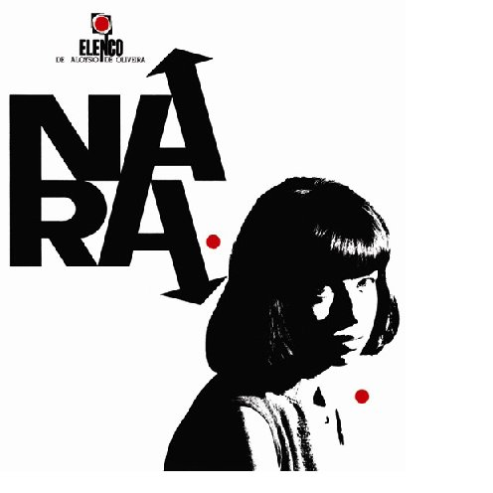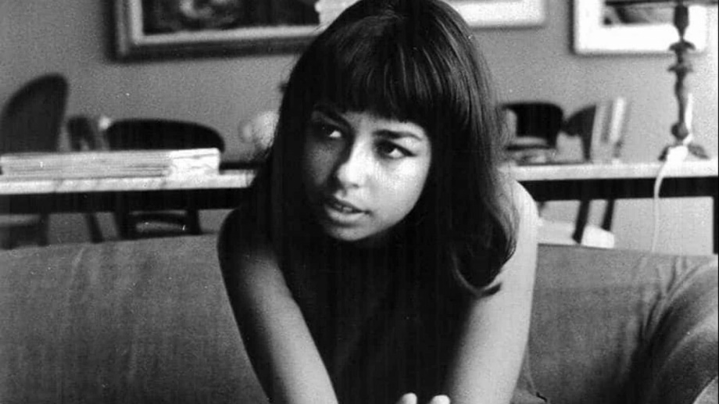Foi muito importante para o movimento justamente por apoiar os tropicalistas em diversas ocasiões.

Os Mutantes

(Rita Lee, Arnaldo e Sérgio Baptista)

São Paulo, SP, 31 de dezembro de 1947, 6 de julho de 1948 e

1 de dezembro de 1950

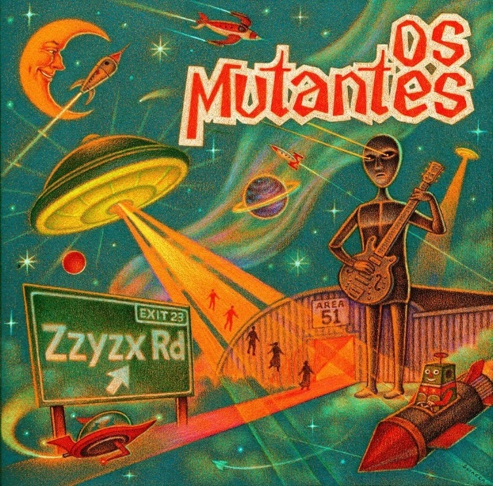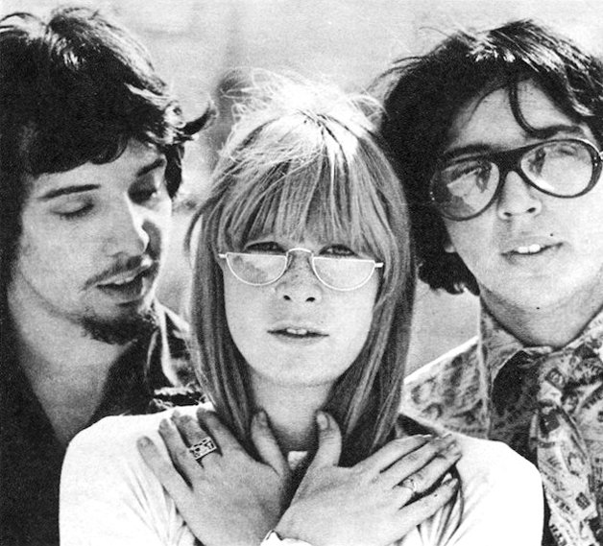Tropicalistas esses que ao se basearem nos roqueiros estrangeiros foram os responsáveis por introduzir a guitarra elétrica ao movimento, instrumento bastante odiado pelos brasileiros. Essa banda, antes de possuir um nome, já era conhecida por chocar seus ouvintes, com músicas consideradas transgressoras, visto que suas duas primeiras obras tinham o nome “O suicida” e “Apocalipse” não há o que duvidar quanto a sua fama.

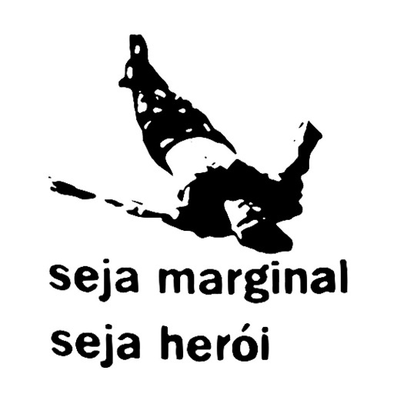Em 1968 lançam seu primeiro disco, tendo incorporado todas as características e ideias da Tropicália nele, incluindo alguns outros membros ilustres do movimento como Caetano e Gil. E logicamente participaram do disco manifesto, Tropicália ou Panis et Circencis. Também performaram na marcante “É proibido proibir” juntamente com Caetano Veloso, e ao som de vaias, viraram de costas, e continuaram a tocar.

Foram perseguidos pela polícia após contrabandearem instrumentos proibidos para dentro do Brasil após uma excursão à França, e a gota d’água foi quando em um show com Caetano e Gil hastearam uma bandeira com o cadáver de um traficante morto pelos militares onde estava escrito “Seja Marginal Seja Herói”.

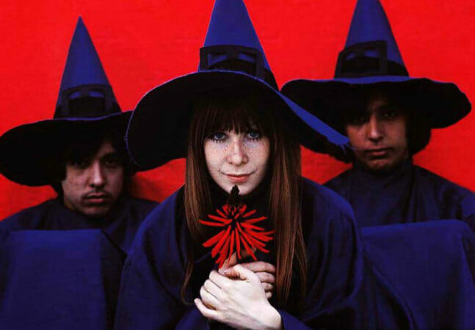

Torquato Neto

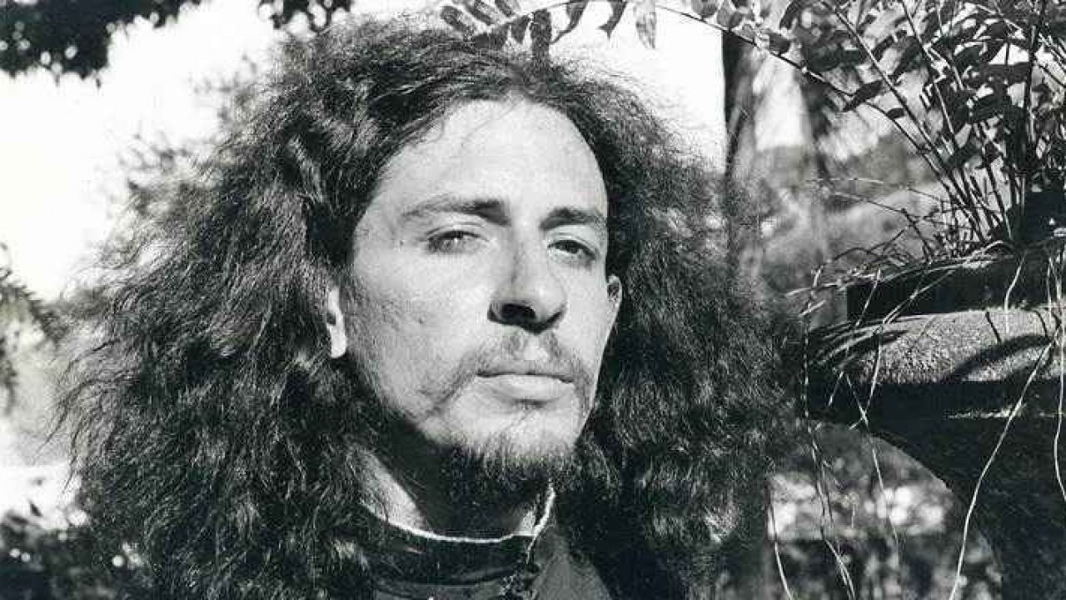Teresina, PI, 09 de novembro de 1944

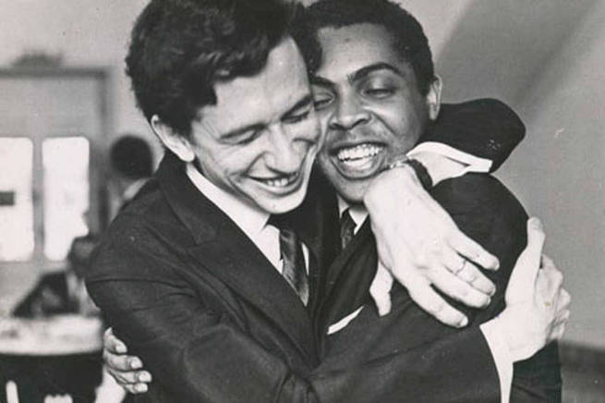Colega de escola de Gil e amigo de muitos Tropicalistas, Torquato era poeta, músico, jornalista e colunista que escrevia sobre cultura em diversos jornais, defendia uma variedade de temas polêmicos em seus textos, entre eles estavam apologias aos artistas tropicalistas e outras vanguardas como o Cinema Marginal, desafiando os padrões mais conservadores.

Em seu texto Tropicália para Principiantes defendia e definia o movimento, tratando com deboche aqueles que não o aceitavam. Fez diversas parcerias com grandes nomes da Tropicália e está presente no Panis et Circencis.

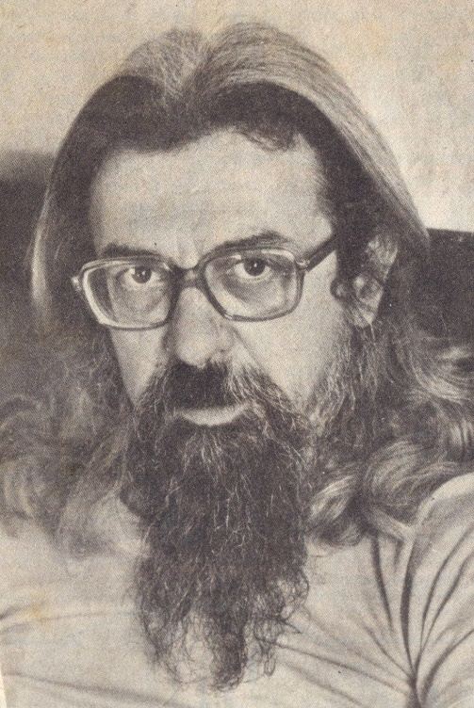Rogério Duprat

Rio de Janeiro, RJ, 07 de fevereiro de 1932

Fazia parte do movimento transgressor da música erudita, sendo pioneiro em utilizar a computação para composição musical, e na Tropicália serviu como um elo para os artistas, pois era o responsável pelos arranjos de diversas músicas, possibilitando assim que sua estética se mantivesse, um bom exemplo foi o prêmio que recebeu pelo arranjo da música “Domingo no Parque”.

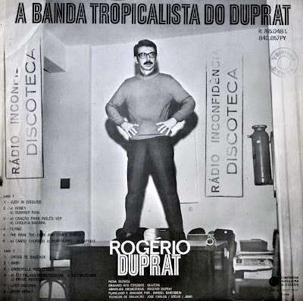

Gal Costa

Salvador, BA, 26 de setembro de 1945

Teve sua fase na Bossa Nova, onde adotava um estilo mais “comportado”, porém, se encontrou mesmo na Tropicália, podendo utilizar de toda sua sensualidade como a própria ferramenta de transgressão juntamente a estética caótica do movimento. Sua voz passa a encontrar notas mais poderosas em contraste com as notas suaves que estava acostumada a cantar na Bossa Nova.

 Uma das vozes mais reconhecidas do movimento, Gal Costa representava perfeitamente o movimento, pois era capaz de trazer elementos gringos e transgressores e mesclá-los aos ritmos tipicamente brasileiros.

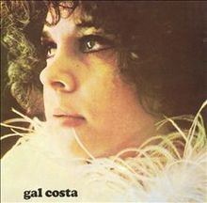



Tom Zé

Irará, BA, 11 de outubro de 1936

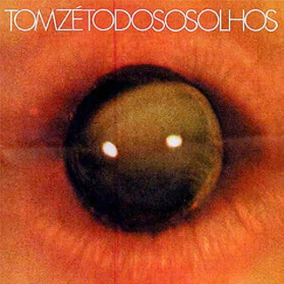Grande compositor e com um repertorio extremamente erudito foi um importante tropicalista, em suas canções desafiavam os padrões sociais da tradição e família de forma sarcástica e irônica, marcou presença no disco Tropicália ou Panis et Circencis. Teve seu contato com o movimento durante seu relacionamento com Gal Costa e se empenhou de tal forma que a única música Tropicalista a vencer um grande festival foi justamente a “São São Paulo”, que venceu o festival da Record.

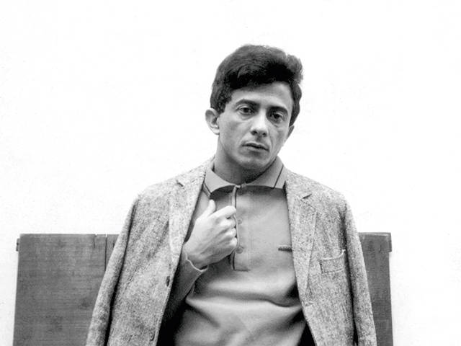

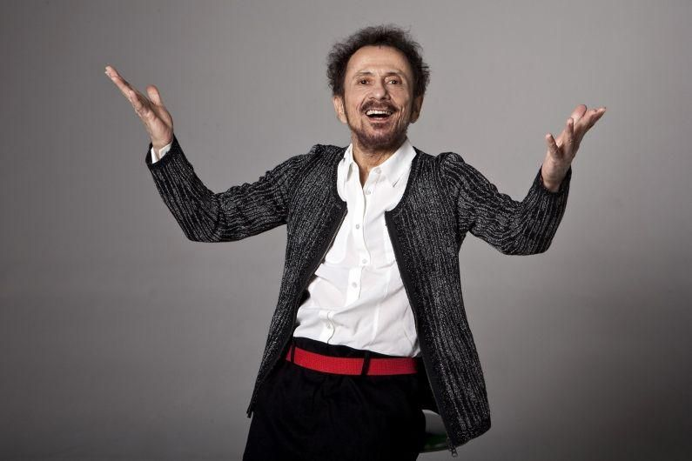

Tropicália

O movimento Tropicália surge em 1967, no meio da ditadura militar, que após tomar o poder o governo passou a depor, prender, censurar, torturar e exilar sem qualquer restrição, especialmente após o AI5 em 1968, Ato Institucional número 5, que proibia manifestações de natureza política, vetava o direito de “habeas corpus”, legalizava uma extrema extensão dos poderes do presidente, que agora podia fechar o congresso, cassar mandatos etc.

E nesse contexto entra o principal dilema dos tropicalistas, como enfrentar um governo violento e inescrupuloso sem ter de pagar com sua integridade física, e ao mesmo tempo ser interessante, complexo e efetivo? Dessas perguntas nasce o movimento Tropicalista, que em sua arte codificavam mensagens de múltiplas interpretações, com valores intrinsecamente, porém discretamente, opostas aos militares, através de músicas, mídias, falas, vaias, trejeitos e roupas para gerar a reflexão., utilizando do sistema para gerar uma implosão do próprio sistema.

Outra questão que dividia os artistas brasileiros era sobre a arte estrangeira, que por um lado muita gente achava ruim que o Brasil ficasse para trás, além de que muitos desses artistas gostavam da música, cinema e de pop art, e que o Brasil não precisava necessariamente se prender as suas tradições. E por outro lado havia aqueles que achavam um absurdo que a riqueza cultural brasileira fosse desperdiçada para dar valor ao que era estrangeiro, e que se entregar a tais práticas seria ceder o ouro aos colonizadores, o nível dessa questão era tão importante para o povo ao ponto de existir um protesto contra as guitarras elétricas, como se em plena ditadura o assunto mais urgente fosse a procedência das guitarras.

E os tropicalistas influenciados pelas ideias do movimento antropofágico, consideraram que a verdadeira riqueza brasileira estava na capacidade de se complexificar a cultura, pois num país tão grande e diverso, uma única cultura é simplesmente impossível, por isso é parte do povo a capacidade de absorver novas culturas a fim de enriquecer as antigas, como por exemplo o próprio futebol, que não é originalmente do Brasil, entretanto não poderia ser mais brasileiro, o mesmo vale para o carnaval, uma festa mundial comum, mas não mais única que a do Brasil ou a própria Bossa Nova que mistura samba, musica erudita e jazz num estilo completamente novo. Fatores esses que tornam a diversidade brasileira uma única coisa, composta de outras coisas únicas.

Tropicália

ou Panis

et Circenses

Fim

da

Tropicália?

